U1.AEV1. Solicitud ayuda empresa elección ERP y CRM

René Ribera Medrano

29 de septiembre del 2021

René Ribera Medrano

Desarrollador de aplicaciones multiplataforma

Abacus S.L.

Estimado Sr. Jaime Peñalva Soria

Le escribo a relación a la petición que me ha enviado para la ayuda en la elección de una solución ERP-CRM. Le comunico que ya he completado la tarea encomendada, le adjunto a continuación el documento con la elección de los tres ERP-CRM comparándolos y eligiendo el cual mejor se adapte a la situación actual de la empresa, también teniendo en cuenta su rendimiento y costes del mismo.

En mi búsqueda por los ERP-CRM que mejor se adaptan a nuestra empresa he encontrado estas tres soluciones:

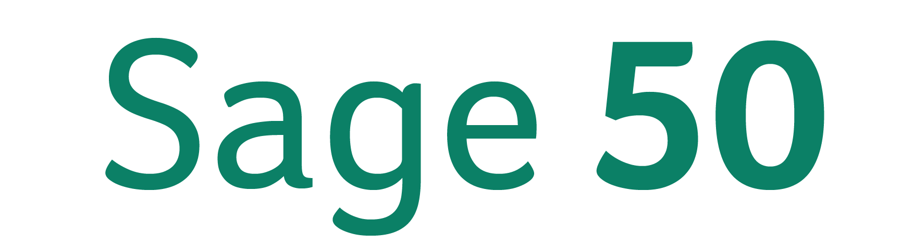

La primera opción que he elegido es Sage 50 ya que es una de las soluciones más usadas para PYME Españolas, sus características son las siguientes:

Capacidad de hasta 5 usuarios que pueden trabajar simultáneamente, control de proyectos, registros separados de ingresos y costos, consolidación de estados financieros, inventario, presupuestos avanzados por ultimo más de 125 reportes.

Módulos que incluye:

Facturación, contabilidad, compras, ventas, gestión de fabricación, CRM.

Precio:

293,15 €/Año

Sin versión gratuita

Con versión de prueba gratis

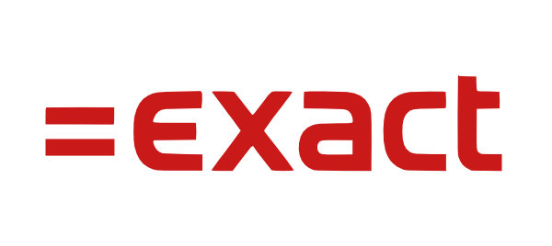

Otra opción que he encontrado es Exact Globe, es una solución bastante completa que permite una gran planificación, previsión. Es internacional y soporta más de 40 idiomas, Además integra una buena cantidad de módulos. Sus características son las siguientes:

Gestión de proyectos, fabricación, logística y almacén también tiene posibilidad de ampliación de módulos según la necesidad del negocio, además de varias divisas y varias ubicaciones.

Sus módulos son los siguientes:

* Análisis financiero
* Base de datos de clientes
* CRM
* Gestión de recursos humanos
* Gestión de stock
* Gestión de tareas
* Gestión financiera
* Gestión de contratos
* Creación de análisis e informes
* Gestión de envíos
* Gestión de proveedores
* Seguimiento de gastos
* Seguimiento de gastos
* Gestión de clientes potenciales

Precio:

112,00 €/mes

Sin versión gratuita

Con versión de prueba gratis

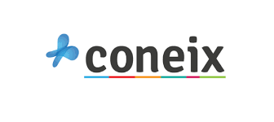

Por ultimo he elegido Coneix es un software web que da acceso a los datos en tiempo real que se necesitan para mejorar los resultados, también mejora la comunicación y organización dentro de un equipo de trabajo, además puedes acceder desde tu móvil.

Sus módulos son:

* CRM
* Creación de informes
* Gestion de clientes potenciales
* Seguimientos de interacciones
* Chat interno
* Redes sociales
* Marqueting
* Gestion de contactos
* Gestion de flujos de trabajo

Precio:

21,56 €/mes

Sin versión gratuita

Sin versión de prueba

La elección más recomendable de las mostradas anteriormente es Sage 50 ya que sus módulos son los que más se adaptan a nuestras necesidades de negocio ya que Exact tiene muchos módulos que no se adaptan a nuestras necesidades y su precio es muy elevado, por otra parte Coneix, al contrario que Exact, le faltan algunos módulos que creo necesarios para nuestra empresa. También considero que el precio de Sage 50 en relación a sus módulos y funcionalidades es bastante adecuado, además es un software español por lo tanto tendremos más soporte y será más fácil encontrar personal de mantenimiento de el software.